

关于报名参加县级数字图书馆建设
培训班的函

___________图书馆：
为贯彻落实《“十三五”时期贫困地区公共文化服务体系建设规划纲要》文件精神，提升欠发达地区县级数字图书馆服务能力，国家图书馆联合各省级公共图书馆共同开展面向欠发达地区县级图书馆的文化帮扶工作，见《关于开展推广工程2018年“网络书香基层图书馆帮扶计划”申报工作的函》。
2018年6月24日至30日，国家图书馆将在北京举办县级数字图书馆建设培训班，面向参与2018年推广工程“网络书香基层图书馆帮扶计划”的图书馆馆长或工作人员开展，每馆1名。培训食宿费用由推广工程承担，交通费自理。
烦请各省级图书馆统筹开展本省报名工作，通知各相关图书馆并汇总本省全部参训情况，于2018年6月12日前将培训回执反馈至国家图书馆，以便培训安排。
专此致函。

联 系 人：郑云霞 徐 茁
联系电话：010-88544243 15210980695（郑云霞）
010-88544082 18210660867（徐 茁）
回执邮箱：tggcpx@nlc.cn

附件：1.培训日程
2.培训回执
3.报到信息

国家图书馆
2018年5月31日

附件1
培训日程
日期 |  | 课程
6月24日  12:00—17:30 |  | 报到
6月25日 | 上午 | 面向基层图书馆的推广工程工作思路及进展
6月25日 | 上午 | 基层图书馆资源使用介绍
6月25日 | 下午 | 推广工程建设和发展介绍
6月26日 | 上午 | 推广工程资源介绍
6月26日 | 下午 | 现场教学
6月27日 | 上午 | 基层图书馆创新服务分享
6月27日 | 下午 | 基层图书馆创新服务分享
6月28日 | 上午 | 推广工程服务推广
6月28日 | 上午 | 推广工程移动阅读
6月28日 | 下午 | 现场教学
6月29日 | 上午 | 推广工程第一批扶贫试点馆经验分享
6月29日 | 下午 | 学员交流及结业
6月30日  12：00前 |  | 返程
具体日程安排以报到时所发培训手册为准。
附件2
培训回执

单位 | 姓名 | 性别 | 民族 | 职务 | 身份证号 | 手机号
注：
1. 请省馆汇总本省内参会人员信息，务必于6月12日前将该表格发邮件至国家图书馆（tggcpx@nlc.cn）。
2.培训班不设接送站，请自行前往报到地点。
3.该表格电子版可至数字图书馆推广工程网站“文件下载”栏目下载
（http://ndlib.cn/cswjxz/）。
附件3
报到信息

培训班报到地点为神舟商旅酒店（白石桥店），地理位置请参考下图。交通信息如下：
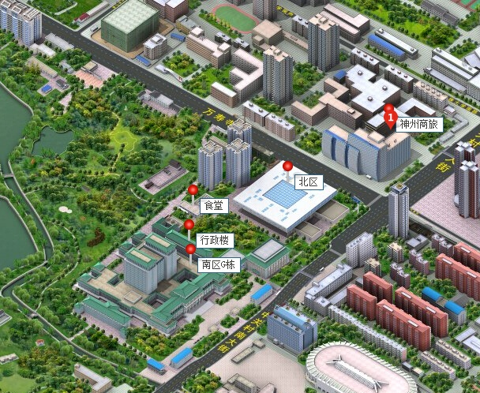

1.首都机场：乘出租车从首都机场到酒店约50分钟左右，费用约103元；搭乘机场快轨至东直门站，后搭乘地铁2号线至西直门站，再搭乘地铁4号线至国家图书馆站A口出站，沿中关村南大街向北步行570米即到。
2.北京西站：乘出租车从北京西站到酒店约22分钟左右，费用约27元；乘公交从北京西站可搭乘695路、320路、319路、特6路至中央民族大学站下车，对面即是；或乘坐地铁9号线至国家图书馆站A口出站，然后沿中关村南大街向北步行570米即到。
3.北京站：乘出租车从北京站到酒店约40分钟，费用约55元；从北京站可搭乘地铁2号线在西直门站下，然后搭乘地铁4号线从国家图书馆站A口出站，然后沿中关村南大街向北步行570米即到。
4.北京南站：乘出租车从北京南站到酒店约45分钟，费用约53元；乘地铁从北京南站搭乘地铁4号线国家图书馆站下车，从A口出站后沿中关村南大街向北步行570米即到。
北京出租车起步价：13元/3公里。
北京机场快轨价格：25元。
北京地铁票价：6公里（含）内3元；6-12公里（含）4元；12-22公里（含）5元；22-32公里（含）6元；32公里以上部分，每增加1元可乘坐20公里。
北京公交车2元起价10公里以上每增加5公里增加1元，刷卡5折。
北京交通拥堵较为严重，建议乘坐地铁出行。

